ТСП-44 задание по математике 17.06.20 (1,2 пара)
Работу выполнить в рабочих тетрадях, скан работы оправить на почту marina.-2277@mail.ru

Тема занятия «Правила нахождение первообразных. Вычисления первообразных»
1.Изучить п.23 учебника «Алгебра 10-11»(стр.181-182)
2. Записать 3 правила вычисления первообразных
3. Рассмотреть примеры 1-4 на стр.182.Записать решение примеров в тетрадь
4.Выполнить №342,№345,№347,№3(2,3) на стр. 206

Пример решения:
№342
а) f(x)=2 -$x^{3}$+$\frac{1}{x^{2}}$ =2-$x^{3}+х^{-2}$
F(x)=2х -$\frac{х^{4}}{4}$ +$\frac{х^{-1}}{-1}$ +С =2х -$\frac{х^{4}}{4}$ -$\frac{1}{ х}$ +С

ТСП-44 задание по математике 17.06.20 (3 пара)
Работу выполнить в рабочих тетрадях, скан работы оправить на почту marina.-2277@mail.ru

Тема занятия: Практическая работа №35-36 «Правила нахождение первообразных. Вычисления первообразных»

1. Повторить теоретический материал и образцы решения примеров
2. Выполнить задания практической работы.

Методические указания
Теоретический материал
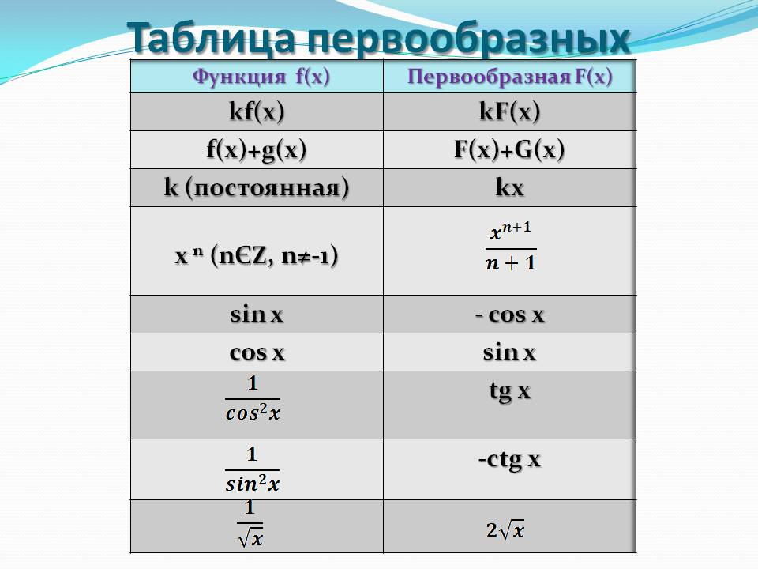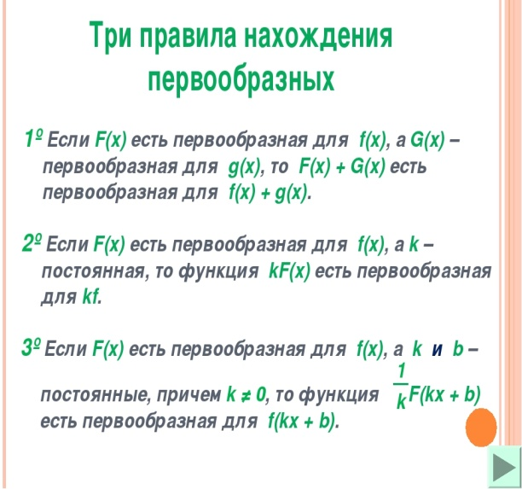
Пример .
Найти первообразную функции
а) f(x) =х⁴+ 3х²+ 5
Решение: Используя таблицу и правила нахождения первообразных,получим:
Ответ: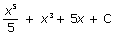

б ) f(x) = sin(3x – 2)
Решение:
Ответ: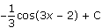

Задания практической работы:
Вариант 1  Выполнить № 343(а,г),№344(б,в),  №346(а,б),№347(а,г) из учебника Алгебра 10-11, А.Н.Коломогоров | Вариант 2  Выполнить № 343(б,в),№344(а,г),  №346(в,г),№347(б,в) из учебника Алгебра 10-11, А.Н.Коломогоров

